Отчёт за 2 четверть мероприятий в рамках работы ШСК

В школе набирает ход « Фестиваль футбол в школу». Активно и с размахом ребята поучаствовали в конкурсах « Футбольный гурман», « Футбол дома» и « Футбольная ёлка». Подведены первые итоги, но наш фестиваль продолжается и ребят ждёт много интересного.

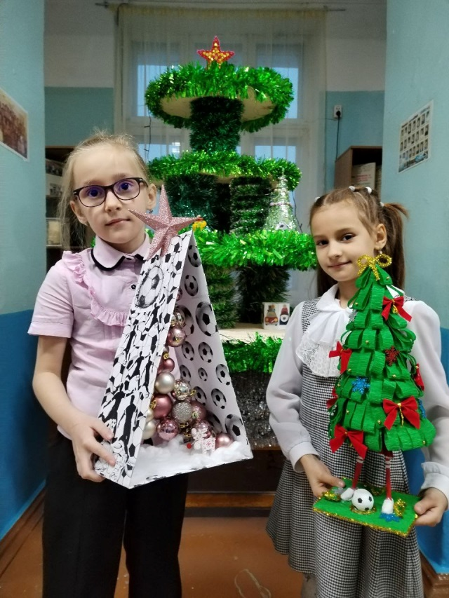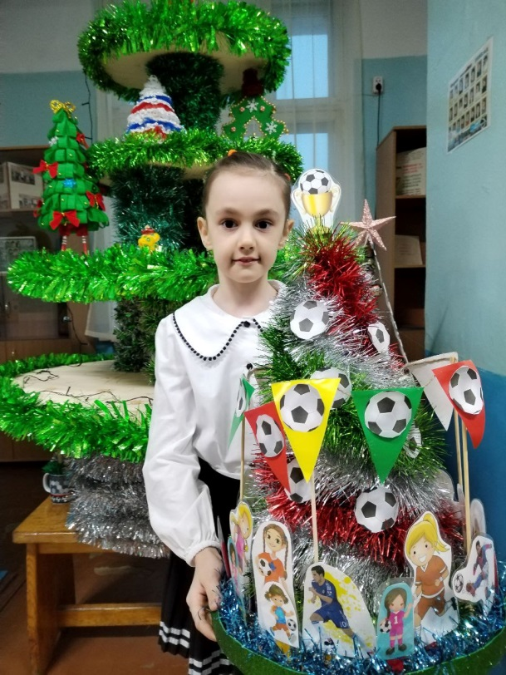

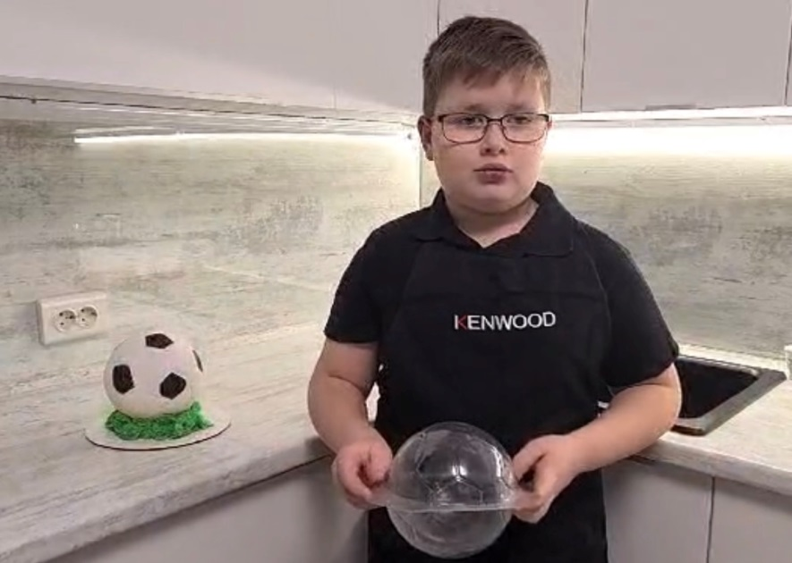

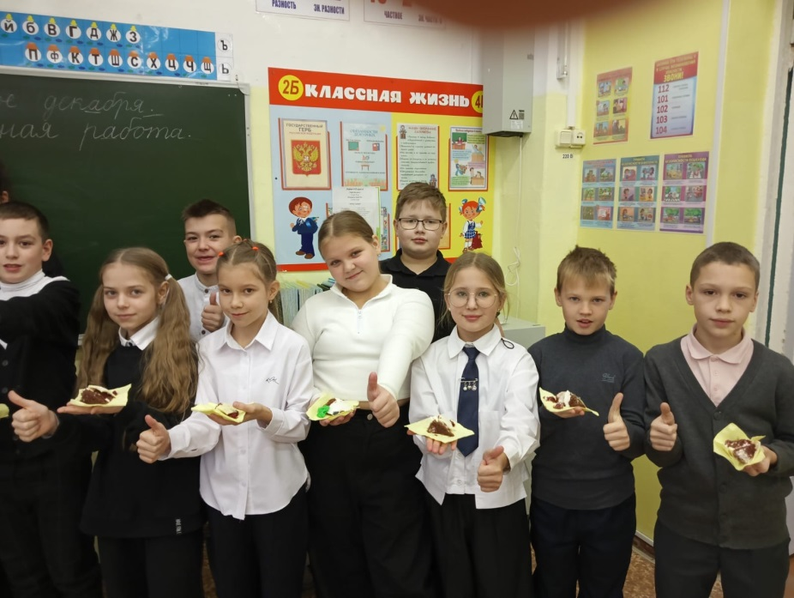

Не утихают и спортивные баталии. Наш клуб принял участие в соревновании муниципального этапа Баскетбол 3х3 им. К. Писклова. Нашу школу представили 3 команды в разных категориях: девушки 8-9 класс, девушки 10-11 класс, юноши 8-9 класс.

Наши парни были сильнее своих соперников и в упорной борьбе завоевали право представлять город на окружных соревнованиях.

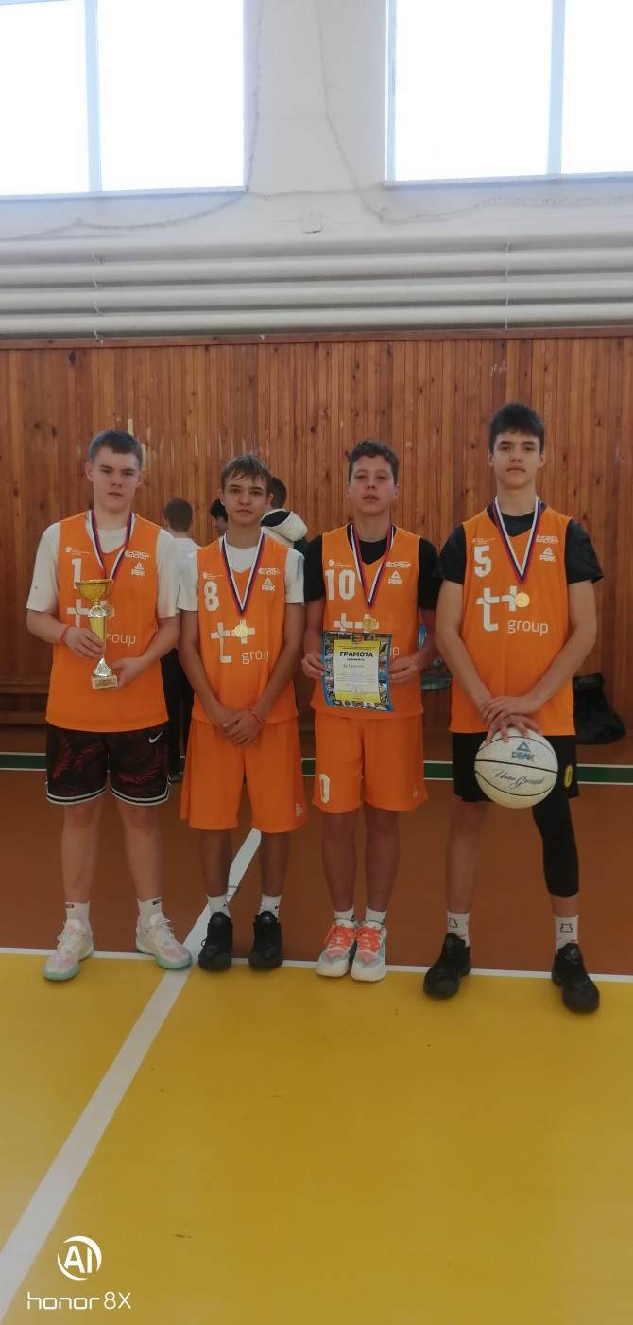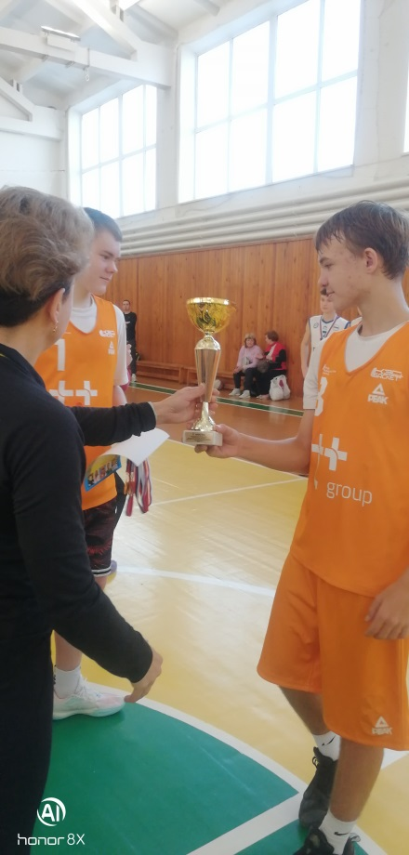

Девушки стали бронзовыми призерами в своих возрастных группах.

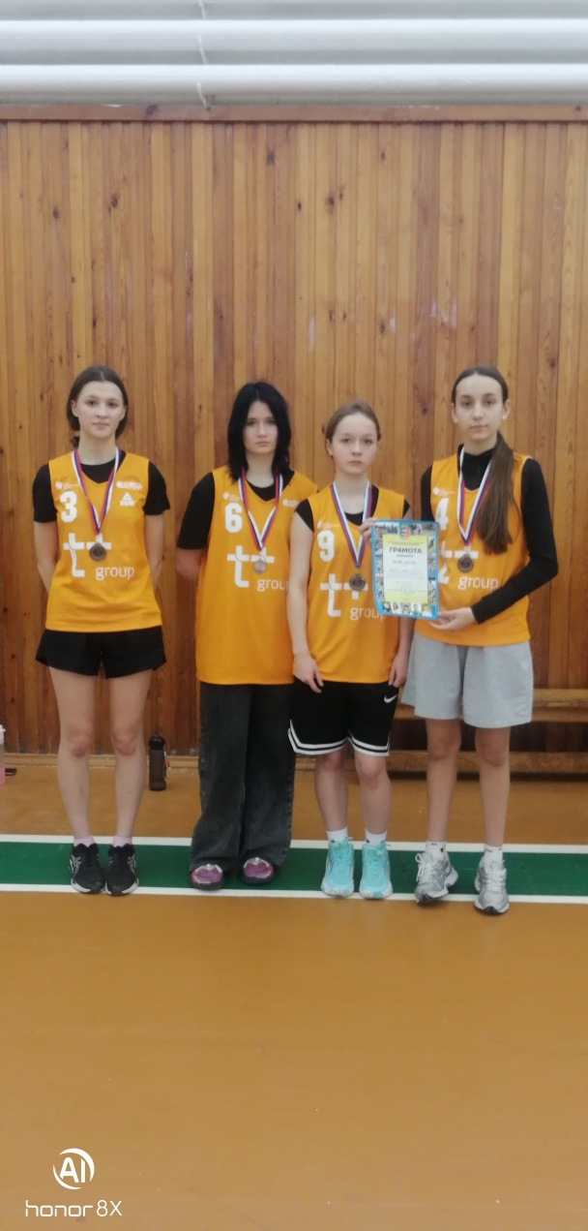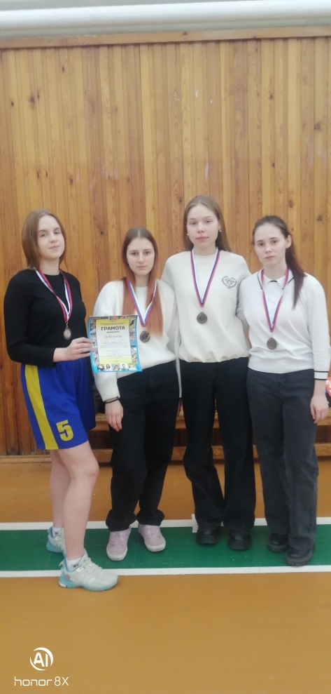

Поздравляем ребят с достойным выступлением!

Началась подготовка к соревнованиям в рамках Президентских программ. Прошли первые соревнования на школьном уровне. 20-28 января начало муниципального этапа, где нашу школу представят обучающиеся сборной 6-7 классов. Желаем им успешного выступления!